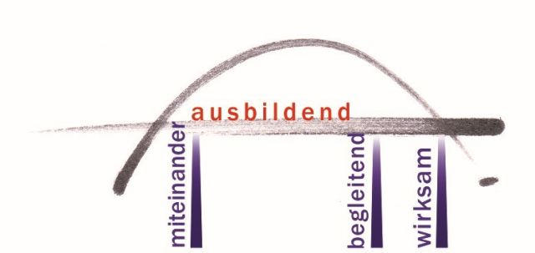
Studienseminar Osnabrück für das Lehramt für Sonderpädagogik
Pädagogisches Seminar
D. Jacob (OS) /H. Käter (OS)/ D. Trauer (AUR)/ K. Büttner (AUR)

Ausbildungszeit-Übersicht Einstellungstermin: 25. Januar 2017
Aus-  bildungs-monat |  | 1 |  |  | 2 |  | 3 |  | 4 |  | 5 | 6 | 7 | 8 |  | 9 |  | 10 |  | 11 |  | 12 |  | 13 | 14 |  |  | 15 |  |  |  | 16 |  |  |  |  | 17 |  | 18
Beginn |  | 25. Jan |  |  | 25.  Febr. |  | 25. März |  | 25. April |  | 25. Mai | 25. Juni | 25. Juli | 25. Aug |  | 25. Sept |  | 25. Okt |  | 25. Nov |  | 25. Dez |  | 25. Jan | 25. Febr. |  |  | 25. März |  |  |  | 25. April |  |  |  |  | 25. Mai |  | 25. Juni |  |  |  | bis  24. Juli
Ferien
 |  |  | Z.-  Ferien |  |  |  |  | O.ferien  10.-22. April 17 |  | 25.-26.  05 / 6.6 |  | Sommerf.  22.6.-2.8.2017 |  |  |  |  | Herbst.  4.-14. 10 |  |  |  |  |  | W.-ferien  22.12 – 6.1.2018 |  |  |  |  |  |  | O.-ferien  19.03.-3.4. |  |  |  |  |  |  |  |  |  |  |  | Sommerferien 28.6.-8.8.2018
APVO
 |  |  |  |  |  |  |  |  |  |  |  |  | 1. gUB |  |  |  |  |  | 2. gUB
Unterricht  (Beispiel)  12 Stunden  In jedem Halbjahr |  | eigenverantwortlich  4 |  |  |  |  |  |  |  |  |  |  | eigenverantwortlich  8 |  |  |  |  |  |  |  |  |  |  | eigenverantwortlich  8 |  |  |  |  |  |  |  |  |  |  |  |  |  | Summe  20
 |  | betreuter Unterricht  8 |  |  |  |  |  |  |  |  |  |  | betreuter Unterricht  4 |  |  |  |  |  |  |  |  |  |  | betreuter Unterricht  4 |  |  |  |  |  |  |  |  |  |  |  |  |  | Summe  16
KEA |  | KEA = Kompetenz-Entwicklungs-Aufgabe  Verpflichtende Bearbeitung einer selbstgewählten, unbenoteten KEA
Unt.-Besuche | PS |  |  |  |  |  |  |  |  |  |  |  |  |  |  |  |  |  |  |  |  |  |  |  |  |  | 6 |  | Hinweise zu Unterrichtsbesuchen:  - Mindestens ein Besuch im inklusiven Setting  - 2 GUBs  - PS + FR 1 + FD  - PS + FR 2 + FD
Unt.-Besuche | FR  I |  |  |  |  |  |  |  |  |  |  |  |  |  |  |  |  |  |  |  |  |  |  |  |  |  | 5
Unt.-Besuche | FR 2 |  |  |  |  |  |  |  |  |  |  |  |  |  |  |  |  |  |  |  |  |  |  |  |  |  | 5
Unt.-Besuche | FD 1 |  |  |  |  |  |  |  |  |  |  |  |  |  |  |  |  |  |  |  |  |  |  |  |  |  | 5
Unt.-Besuche | FD 2 |  |  |  |  |  |  |  |  |  |  |  |  |  |  |  |  |  |  |  |  |  |  |  |  |  | 4

